戦争する国づくりストップ！憲法を守り・いかす共同センター
文京区湯島2-4-4全労連会館 03-5842-5611 (FAX 5842-5620)
http://www.kyodo-center.jp mail: move@zenroren.gr.jp
憲法共同センターNEWS

2016年11月16日 第181号
gou 号

閣議決定に抗議！官邸前緊急行動


戦争させない・9条を壊すな！総がかり行動実行委員会は、11月15日、南スーダンＰＫＯに派兵する自衛隊部隊に、戦争法にもとづく「駆けつけ警護」などの新たな任務を付与する閣議決定を強行しました。戦争法の発動に向けて、つきすすもうとする安倍政権に反対して、早朝官邸前行動に駆けつけた350人の仲間たちは、満身の怒りをこめて抗議しました。

安倍政権は直ちに退陣を！閣議決定には断固反対！
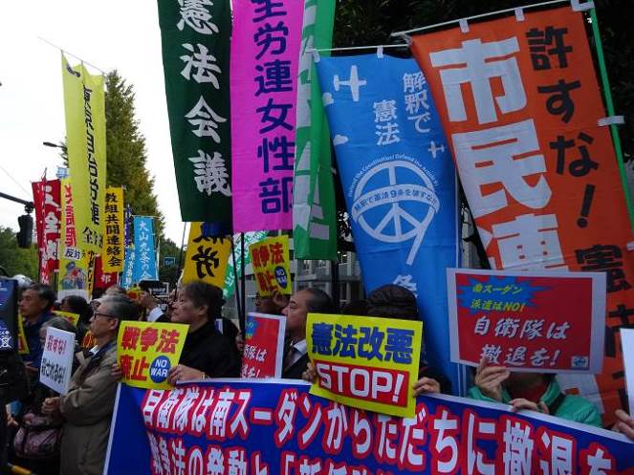
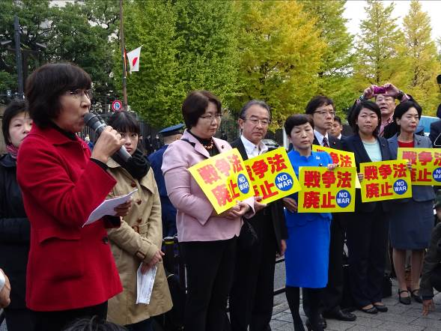
「戦争させない・9条を壊すな！総がかり行動実行委員会」を代表して、全労連の長尾ゆり副議長は、「自衛隊は、憲法の制約を受け、銃口を他国の人に向けることはなく、攻撃されることもなかった。閣議決定によって、戦後71年間、憲法のもとで日本国民が営々と築いてきた平和を破壊し、戦争の体制にこの国を塗り替える暴挙だ」と痛烈に批判し、「だれの子どもも殺させない、どの国の人の命も政府の行為によって命がうばわれることがあってはならない。自衛隊ＰＫＯ部隊への新任務付与決定強行は撤回せよ。自衛隊は南スーダンから撤退せよ、新部隊は派兵するな、戦争法は今すぐ廃止、安倍政権はいますぐ退陣せよ」と強調し、運動をさらにさらに広げていくことを求めました。
憲法研究者の日本体育大学の清水雅彦教授、ジャーナリストの志葉玲氏、群馬から日蓮宗の小野上人、神奈川の平和遺族会代表が抗議の声をあげました。国会議員を代表して日本共産党の高橋千鶴子衆議院議員、民進党の近藤昭一衆議院議員、社民党の 福島みずほ参議院議員がスピーしました。「戦争させない1000人委員会」の福山真劫氏が、今後の行動提起をおこない、これからも引き続き勝つまでたたかいつづけ、みんなの声で包囲することを呼びかけました。
【声明】 PKO派兵の自衛隊部隊への新任務付与の閣議決定に抗議する
─戦後の歴史を「平和」から「戦争」に塗り替える暴挙は許さない─
2016年11月15日
戦争する国づくりストップ！憲法を守り・いかす共同センター運営委員会

本日安倍政権は、南スーダンＰＫＯに派兵する自衛隊部隊に対し、「駆け付け警護」などの新任務を付与する閣議決定を強行した。
駆け付け警護などは、武力によって相手方を排除することが前提となっており、海外で自衛隊の武力行使に道を開くことになりかねない。
加えて、南スーダンでは、内戦状態の悪化、ＰＫＯの攻撃的性格への変質によって、停戦合意や中立性など「ＰＫＯ参加５原則」は崩壊している。自衛隊は直ちに撤退こそすべきであって、新たな任務を付与して部隊を派遣すべきではない。殺し殺し合いの戦闘に自衛隊が巻き込まれる現実的な危険性のある新任務の付与は絶対に許されない。私たち憲法共同センターは、憲法9条に反する戦争法を発動させる本日の閣議決定に対して、満身の怒りを込めて抗議する。
安倍政権は、昨年9月19日に戦争法を成立させた。その具体化として今回の閣議決定がある。これまで自衛隊は、武器使用は憲法違反であるとして銃口を外国人に向けなかった、したがって攻撃もされなかった。この閣議決定は、戦後71年間憲法の下、日本国民が営々と築いてきた「平和」を「戦争」の態勢に塗り替える重大極まるものである。だからこそ世論調査でも「『駆け付け警護』の付与に反対」が57.4％と「賛成」の30.6％の倍近くにのぼっている（「共同」10月29、30日調査）。国民は深刻な事態の招来を心の底から憂慮し、いたたまれない気持ちにさいなまれている。こうした国民の心情を無視し、何が何でも「新任務」を付与しようというのは、自衛隊員の命をもてあそぶ無責任なものであり、およそ政府がとるべき態度とは言えない。
私たち憲法共同センターは、戦争法の具体化である自衛隊・PKO部隊への新任務付与決定強行に抗議し、撤回を求める。そして自衛隊の撤退と新部隊派兵反対、戦争法廃止を強く要求する。さらに、憲法改悪反対、安倍政権打倒を高く掲げ、引き続き全国のなかまとともに奮闘する決意を表明する。（以上）
南スーダンＰＫＯ派遣部隊の任務拡大に強く抗議する（談話）

安倍政権は本日、多くの国民の反対と懸念の声を押し切り、南スーダンＰＫＯ（国連平和維持活動）派遣部隊に対して、安保法制（戦争法）にもとづく「駆け付け警護」と「宿営地の共同防護」の任務を付与する実施計画を閣議決定した。
全労連は、強い怒りを持って厳しく抗議するとともに、閣議決定の撤回と現地の治安情勢の悪化を踏まえた撤退を強く要求する。
今回任務拡大された「駆け付け警護」は、国連職員らが暴徒などに襲われた際、要請に応じて自衛隊員が救援に赴く任務とされており、交代で派遣される施設部隊に付与されるが、現地の治安情勢は、大統領派と副大統領派が武力衝突を繰り返し、大統領派の部隊が国連職員を襲うなどの事態も発生しているように、極めて深刻といわざるを得ない。
安倍政権は「対応できる国連部隊が存在しないなど、限定的、応急的、一時的な措置としておこなう」と説明しているが、現地の治安情勢の悪化を踏まえれば、戦後初めて自衛隊員が他国で殺し殺される事態となり、犠牲者が出る危険性が高いといわざるを得ない。PKO参加5原則に照らしても、本来は撤退すべき事態なのである。
安倍政権がこうまでしてPKO派遣部隊の任務拡大に固執したのは、憲法違反が明白な安保法制（戦争法）の既成事実づくりであり、アメリカと一緒に海外で戦争する国づくりを前にすすめるためにほかならない。そのために、日本の若者のいのちを弄ぶことなど断じて許されない。
世界はいま、テロの拡散や大量の難民問題に苦しんでいるが、その根底には格差と貧困の拡大など経済問題があることは強く指摘されることであり、また、アメリカを中心とした力による封じ込め策が完全に失敗し、泥沼の状況に陥っているということである。
だとすれば、日本がやるべきは自衛隊派遣部隊の任務拡大ではなく、平和憲法を持つ国の独自性を発揮して、平和外交と人道支援をすすめる国際貢献である。
全労連は引き続き諸団体との共同を強めて、南スーダンＰＫＯ派遣部隊の撤退と安保法制（戦争法）廃止を求めるとりくみを推進し、平和憲法を全面的に活かした政治への転換を実現するために、全力をあげる決意である。
2016年11月15日
全国労働組合総連合 事務局長 井上 久

自衛隊を南スーダンに送るな!! いのちを守れ!! 青森集会より
自衛官の母親・平和子さん（北海道）のスピーチ
2016年10月30日

はじめまして、平和子と申します。
本日は青森の皆様に自衛官の息子を持つ母親の思いをひと言お話させて頂きます。

今回の安保法制の強行は勝手極まる安倍政権の横暴を現実化し、日本人の命、自衛官の命がまるで将棋の駒のような扱いとなっています。
現在、南スーダンは表面上の報道は落ち着きを伝えていますが、南スーダンの指導者本人が「停戦合意は完全に崩壊している」と会見するなど、ひと時も安心できない状況に変わりは有りません。千歳の部隊が行く前から、派遣条件の安全５原則は崩れており先遣隊から「撤収願い」が出されていると、千歳の市議会議員さんに伺いましたが、それも全く無視されまるで何事もなかったかのように、またここ青森の部隊を派遣させるなど、言語道断です。
しかも今度はより実戦的な任務も付与、さらに医療チームも同行となり、もう完全な戦争状態そのものです。アメリカ軍では兵士のみならず医療従事者もPTSDによる自殺者が多数出ていると聞きます。
また、何も決まっていないあやふやな立場の自衛官が現地の方を１人でも殺めてしまった場合や、捕虜とされた場合も、組織の命令に従っただけなのに、隊員個人に刑事罰が問われ、国際法の対象外扱いで相手の国の法律で処罰される可能性があるという、理不尽極まりない環境なのです。
国会での安倍首相の国民全体を馬鹿にしたような発言や、稲田防衛大臣の視察キャンセル騒動から金銭疑惑と、大臣としての資質以前の人としての問題に、とてもこんな人たちに自衛官の命、大切な息子の命は預けられないという強い憤りでいっぱいです。
日本の自衛隊は日本の国を守るため、毎日厳しい訓練に励みひとたび大災害が起これば一番先に駆けつけ救助にあたってくれる、言わば日本の宝物のような存在です。その宝物をわざわざ海外の危険な紛争地に送るなどという理由…それはアメリカに操られた安倍政権の戦争利権に他ならないと思います。

北朝鮮がミサイルを打つとまるで申し合わせたように日本の防衛予算が跳ね上がります。
息子の立場を考え「生きていればまた会える」と軽い気持ちで一旦距離を取ることにしたのは今年の春の事です。
私は昔から平和運動に関わっていて、息子は一旦入った勤め先の都合で自衛隊に転職しました。当時お付き合いしていた今のお嫁さんのお父様が自衛隊のＯＢで「やっぱり公務員だぞ」と勧められたこともありました。息子から何度となく「母さん、心配しないでいいよ。俺別に戦争マニアでもないし家族を養うために部隊に居るんだから…ホント俺クビになっちゃうからさー頼むから色々するの、やめてね!」と言われていたのです。その時の親子の会話で「わかった、わかった、もし私が派手にやりたくなったら、その時は本名も出さないしアンタとは無関係ってことにすればいいじゃない。でもさーそこだけが仕事じゃないんだよ、命あってのモノダネなんだからネ!」とやり合っていました。
今、あの衆院補選からこのような状況になりこれはマズイ事になった…と4～5日考えた末に手紙で思いを伝える事にしました。
でもいざとなると胸に迫って手は震え、涙はこぼれるしで、ようやくの思いで便箋5～6枚に一週間がかりで「こんな母さんのところに生まれてくれてありがとう、これから母さんがする事を許して下さい。あなたにはくだらない戦争に巻き込まれて犬死になんかしてほしくない、あなたはあなたの所に来てくれた宝物家族を全力で守り抜き天寿を全うして、それが母さんの願いです」と書きました。
腹を決め頑張る日々ですが会えない今は、時折息子の小さかった頃の夢を見ると涙がこぼれます。
私は息子１人が無事ならそれでいいとは思いません。
私はこのおかしな流れを１日でも早く終わらせ、笑顔でまたみんなに再会出来るようこれからも声を上げ続けて参ります。
青森の皆さんもおかしい事にはハッキリ「おかしい！」と一緒に声を上げませんか？
共に頑張りましょう。
ありがとうございました。(拝)

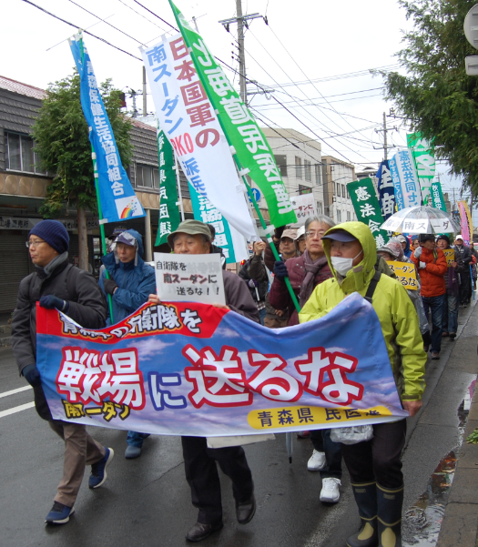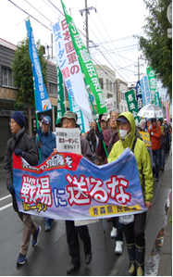
【当面の行動日程】

憲法審査会傍聴行動
◆日時／11月17日（木）09:00～11:30／衆議院
場所／衆議院議員面会所08:40集合（前日までに登録必要）
テーマ／日本国憲法制定の経緯について～70年を振り返って
◆日時／11月24日（木）09:00～11:30／衆議院
場所／衆議院議員面会所08:40集合（前日までに登録必要）
立憲主義 改正の限界 違憲立法審査のあり方

11月の「１９日」行動 全国各地でとりくみましょう！
■名称：安倍政権の暴走止めよう！自衛隊は戦地に行くな！11･19国会議員会館前行動
■日時：11月19日（土）14:00～15:30
■場所：憲法共同センターは国会図書館前に集合
■主催：戦争させない・9条壊すな！総がかり行動実行委員会

12月の「９の日」行動 全国各地でとりくみましょう！
＜東京都内＞
■日時：12月9日（金）12:00～13:00
■場所：ＪＲ「新宿駅」西口
■主催：憲法共同センター、東京憲法共同センター

沖縄連帯12・10集会 各地でとりくみましょう！～沖縄の現状に全国から手をつなごう！
■名称：高江オスプレイ・パッド、辺野古新基地の建設を許さない！東京集会
～最高裁は沖縄の民意に寄り添う判決を！
■日時：12月10日（土）13:30集会 15:00銀座デモ
■場所：日比谷野外音楽堂
■主催：基地の県内移設に反対する県民会議、「止めよう！辺野古埋め立て」国会包囲実行委員会
戦争させない・9条を壊すな！総がかり行動実行委員会

12月の「１９日」行動 全国各地でとりくみましょう！
■名称：安倍政権の暴走止めよう！12・19国会議員会館前行動（仮称）
■日時：12月19日（月）18:30～19:30
■場所：憲法共同センターは国会図書館前に集合
■主催／戦争させない・9条壊すな！総がかり行動実行委員会
以上

